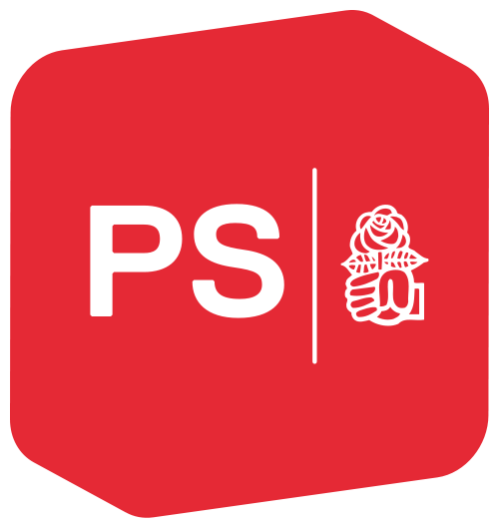
GROUPE PARLEMENTAIRE SOCIALISTE
Jean Bourquard, Député

QUESTION ORALE DU 23 novembre 2016

Home de St-Ursanne : des mises au concours de postes qui interrogent…

Samedi 12 novembre paraissait une offre d’emplois, émanant du « Foyer médicalisé pour Aînés dépendants de Saint-Ursanne », visant à recruter du personnel paramédical.

Mis à part le fait surprenant que l’appellation utilisée ne correspond absolument pas à l’inscription de ce Home au registre du commerce, plusieurs détails intrigants contenus dans l’annonce m’interpellent, à savoir :

- Les appellations utilisées « aides-soignantes » et « aides-infirmières », deux formations qui n’existent plus en Suisse depuis plusieurs années, sachant que, de plus, la fonction d’aide-soignante n’est plus reconnue chez nous, car remplacée par l’appellation « Assistante en Soins et Santé Communautaire » ou ASCC et « Auxiliaire en Aides et en Soins », une formation dispensée par la Croix-Rouge suisse, ou encore la formation « Aide en Soins et Accompagnement » ou ASA ;
- La mention « contrat à durée indéterminée » ou CDI en France, que l’on n’utilise pas chez nous, à l’exception des annonces rédigées par des responsable RH français ;
- Les conditions salariales décrites comme « conformes à celles pratiquées dans notre branche d’activités », sachant que le Home de St-Ursanne n’a jamais ratifié la CCT qui s’applique dans d’autres homes et institutions jurassiens, et, qu’en plus, c’est le seul home qui n’est pas membre de l’AJIPA qu’il a quittée à fin 2015

J’aurais volontiers pris quelques renseignements supplémentaires à la source, mais le bureau d’accueil situé au rez-de-chaussée a mystérieusement disparu pour se nicher au 4e étage et son site internet www.nepomucene.ch est inaccessible…

Ma question, en deux volets, est la suivante :

- Quelle est l’appréciation du Gouvernement sur la politique d’engagement pratiquée par le « Foyer pour personnes âgées du district de Porrentruy SA », puisque c’est son nom officiel…, constatant que tous les termes techniques et descriptifs utilisés dans cette offre d’emploi visent à l’évidence, des personnes de nationalité française résidant manifestement hors de Suisse ?
- Le Gouvernement va-t-il intervenir d’une manière ou d’une autre auprès de la direction de cette institution privée ou par le biais de son Conseil d’administration composé exclusivement de ressortissants jurassiens ?

Je remercie le Gouvernement pour sa réponse.

Jean Bourquard
Député (PS)

